Номинация: фотография - «СПАСИБО ЗА МИР!»

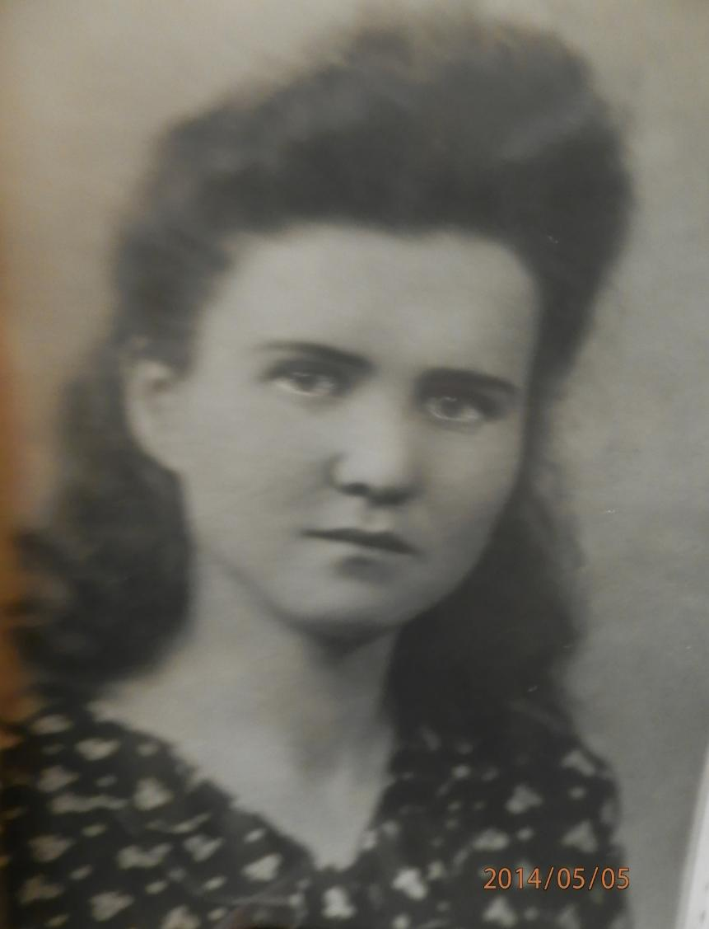
Я и мой брат Миша хотим рассказать о нашей прабабушке Норенко Раисе Сергеевне.

Во время Великой Отечественной войны она, будучи ещё совсем молодой девушкой, работала на ставропольском заводе «Красный металлист», производившем оборонную продукцию. Ещё до войны предприятие поставляло станки для оборонной промышленности, а через 3 месяца после начала войны завод освоил выпуск боеприпасов. С приходом в Ставрополь немцев завод эвакуировали в г.Тюмень.
После освобождения Ставрополя от фашистских оккупантов весной 1943 года завод вновь приступил к выпуску продукции для фронта. Туда семнадцатилетней девчонкой пришла работать наша прабабушка. Работать приходилось по 10-12 часов. Мужчины были на фронте, поэтому даже в горячих цехах их заменяли женщины и подростки. Наша прабабушка занималась затиркой от металлических заусениц форм для снарядов. Это очень тяжёлый физический труд, но молодые девчонки ещё и находили время и силы для того, чтобы побежать на танцы. Время было тяжёлое, и единственные туфельки, которые могли себе позволить девушки, они берегли. Прабабушка рассказывала, что по литейному цеху летом они бегали босиком. Это было очень опасно, так как очень многие ранили себе ноги об оплавки горячего металла, которые не были видны на пыльном полу.
Весть о Победе прабабушка встретила на рабочем месте. Услышав по радио радостные новости, они выбегали из цехов со слезами и обнимали друг друга.
После войны завод перешёл на производство мирной продукции. За свой труд наша прабабушка была награждена медалью «За доблестный труд».
Мы чтим её трудовой подвиг и гордимся ею!
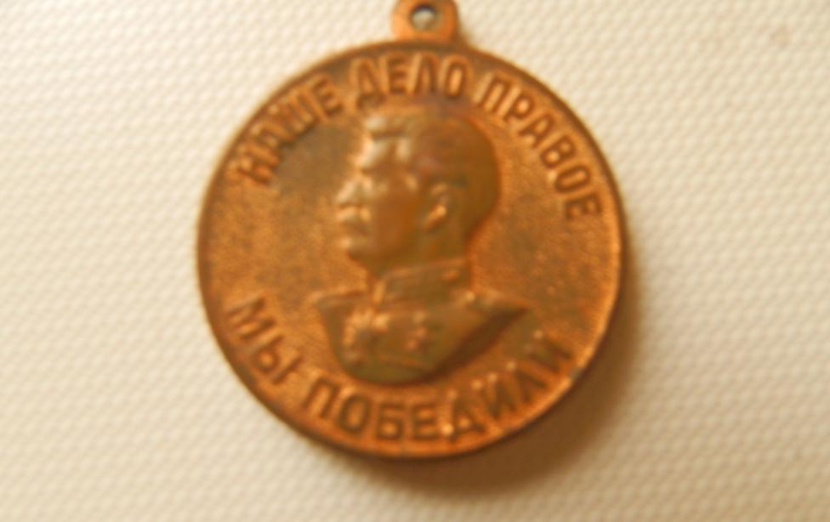
Авторы: ученица 7 «А» класса Духно Юлия и ученик 5 «Б» класса Духно Михаил

